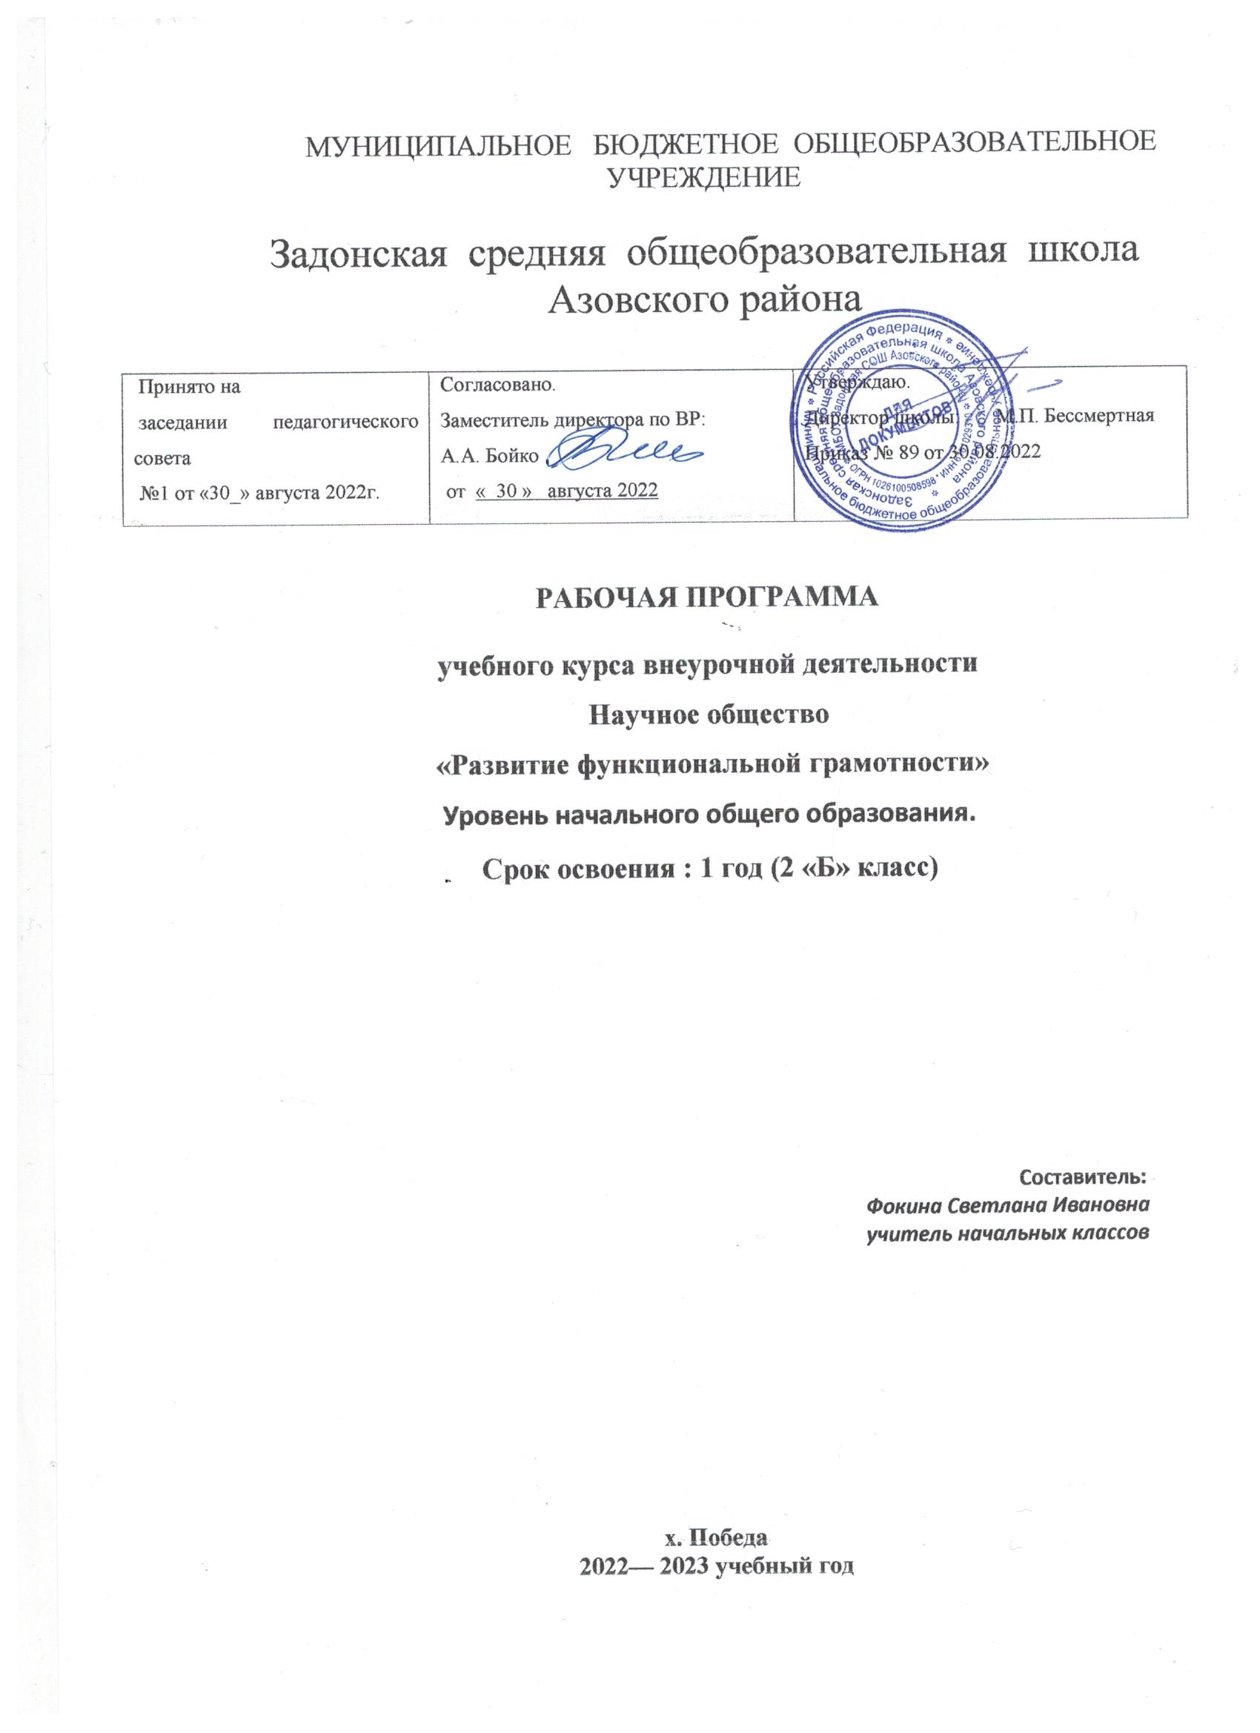

1.Пояснительная записка
Рабочая программа внеурочной деятельности «Развитие функциональной грамотности» общеинтеллектуального направления для 2 класса разработана на основе нормативных документов:
- - Федеральный закон от 29 декабря 2012 г. № 273-ФЗ «Об образовании в Российской Федерации»;
- Федеральный закон от 31 июля 2020 г. № 304-ФЗ “О внесении изменений в Федеральный закон «Об образовании в Российской Федерации» по вопросам воспитания обучающихся” (вступает в силу с 1.09.2020)
- Федеральный государственный образовательный стандарт начального общего образования (утв. приказом Министерства образования и науки РФ от 6 октября 2009 г. N 373) С изменениями и дополнениями от: 26 ноября 2010 г., 22 сентября 2011 г., 18 декабря 2012 г., 29 декабря 2014 г., 18 мая, 31 декабря 2015 г., 11 декабря 2020 г.
- Федеральный государственный образовательный стандарт основного общего образования (утв. приказом Министерства образования и науки РФ от 17 декабря 2010 г. N 1897) С изменениями и дополнениями от: 29 декабря 2014 г., 31 декабря 2015 г., 11 декабря 2020 г.
- Федеральный государственный образовательный стандарт среднего общего образования (утв. приказом Министерства образования и науки РФ от 17 мая 2012 г. N 413) С изменениями и дополнениями от: 29 декабря 2014 г., 31 декабря 2015 г., 29 июня 2017 г., 24 сентября, 11 декабря 2020 г.
- О направлении Методических рекомендаций по уточнению понятия и содержания внеурочной деятельности в рамках реализации основных общеобразовательных программ, в том числе в части проектной деятельности. Письмо Минобрнауки России от 18.08.2017 N 09-167
- О реализации курсов внеурочной деятельности, программ воспитания и социализации, дополнительных общеразвивающих программ с использованием дистанционных образовательных технологий" (вместе с "Рекомендациями по реализации внеурочной деятельности, программы воспитания и социализации и дополнительных общеобразовательных программ с применением дистанционных образовательных технологий. Письмо Минпросвещения России от 07.05.2020 N ВБ-976/04;
- Устав МБОУ Задонской СОШ Азовского района.
- Программа развития МБОУ Задонской СОШ.
- Воспитательная программа МБОУ Задонской СОШ

2.Общая характеристика курса

Актуальность программы
Мы живем в эпоху революции средств коммуникации, которая меняет наш образ жизни, общения и мышления. Мир наших детей не будет похож на мир предыдущих поколений, будущее во многом зависит от их способностей, понимать и воспринимать новые концепции, делать правильный выбор, а также учиться и уметь адаптироваться к изменяющимся условиям в течение всей своей жизни.
В условиях активных социальных, политических и экономических изменений, постоянно растущего потока информации, появления все новых профессий и отраслей производства, человеку необходима способность ориентироваться в ситуации (профессиональной, учебной, бытовой), выбирать и реализовывать на практике адекватные способы получения информации, то есть быть информационно грамотной личностью.
Требования стандарта таковы, что наряду с традиционным понятием «грамотность», появилось понятие «функциональная грамотность». Функциональная грамотность – способность человека вступать в отношения с внешней средой и максимально быстро адаптироваться и функционировать в ней. В отличие от элементарной грамотности как способности личности читать, понимать, составлять простые короткие тексты и осуществлять простейшие арифметические действия, функциональная грамотность есть атомарный уровень знаний, умений и навыков, обеспечивающий нормальное функционирование личности в системе социальных отношений, который считается минимально необходимым для осуществления жизнедеятельности личности в конкретной культурной среде.
Основы функциональной грамотности закладываются в начальной школе, где идет интенсивное обучение различным видам речевой деятельности – письму и чтению, говорению и слушанию.
Программа «Функциональная грамотность» учитывает возрастные, общеучебные и психологические особенности младшего школьника.
Цель курса: создание условий для развития функциональной грамотности.
Программа разбита на четыре блока: «Читательская грамотность», «Математическая грамотность», «Финансовая грамотность» и «Естественно-научная грамотность».
Целью изучения блока «Читательская грамотность» является развитие способности учащихся к осмыслению письменных текстов и рефлексией на них, использования их содержания для достижения собственных целей, развития знаний и возможностей для активного участия в жизни общества. Оценивается не техника чтения и буквальное понимание текста, а понимание и рефлексия на текст, использование прочитанного для осуществления жизненных целей.
Целью изучения блока «Математическая грамотность» является формирование у обучающихся способности определять и понимать роль математики в мире, в котором они живут, высказывать хорошо обоснованные математические суждения и использовать математику так, чтобы удовлетворять в настоящем и будущем потребности, присущие созидательному, заинтересованному и мыслящему гражданину.
Целью изучения блока «Финансовая грамотность» является развитие экономического образа мышления, воспитание ответственности нравственного поведения в области экономических отношений в семье, формирование опыта применения полученных знаний и умений для решения элементарных вопросов в области экономики семьи.
Целью изучения блока «Естественно-научная грамотность» является формирование у обучающихся способности использовать естественно-научные знания для выделения в реальных ситуациях проблем, которые могут быть исследованы и решены с помощью научных методов, для получения выводов, основанных на наблюдениях и экспериментах. Эти выводы необходимы для понимания окружающего мира, тех изменений, которые вносит в него деятельность человека, и для принятия соответствующих решений.
3.Место курса внеурочной деятельности
«Развитие функциональной грамотности» в учебном плане
Программа адресована учащимся 2 класса и рассчитана на 34 часа. Периодичность занятий – 1 час в неделю. В соответствии с образовательной программой и учебным планом школы, на изучение предмета внеурочной деятельности «Развитие функциональной грамотности» во втором классе отводится 34часа

4. Основные виды деятельности
Виды организации занятий в данном курсе: игровые; познавательные, досугово-развлекательная деятельность (досуговое общение), художественное творчество.

5.Основные формы организации образовательного процесса

На занятиях предусматриваются следующие формы организации учебной деятельности: лекция-беседа, лекция-обзор урок–практикум, виртуальная экскурсия, библиотечный урок, конференция, выставка-обзор,
консультация, индивидуальная, фронтальная, коллективное творчество.
Занятия включают в себя теоретическую и практическую деятельность обучающихся. Теоретическая часть дается в форме бесед с просмотром иллюстративного материала. В работе с учащимися планируется
использование различных методических приемов: практические занятия, экскурсии, самостоятельные работы.

6.Планируемые результаты
Программа обеспечивает достижение следующих личностных, метапредметных, предметных результатов.
Личностные результаты изучения курса:
- осознавать себя как члена семьи, общества и государства: участие в обсуждении финансовых проблем семьи, принятии решений о семейном бюджете;
- овладевать начальными навыками адаптации в мире финансовых отношений: сопоставление доходов и расходов, простые вычисления в области семейных финансов;
- осознавать личную ответственность за свои поступки;
- уметь сотрудничать со взрослыми и сверстниками в различных ситуациях.

Метапредметные результаты изучения курса:
Познавательные:
- осваивать способы решения проблем творческого и поискового характера: работа над проектами и исследованиями;
- использовать различные способы поиска, сбора, обработки, анализа и представления информации;
- овладевать логическими действиями сравнения, обобщения, классификации, установления аналогий и причинно-следственных связей, построений рассуждений, отнесения к известным понятиям;
- использовать знаково-символические средства, в том числе моделирование;
- ориентироваться в своей системе знаний: отличать новое от уже известного;
- делать предварительный отбор источников информации: ориентироваться в потоке информации;
- добывать новые знания: находить ответы на вопросы, используя учебные пособия, свой жизненный опыт и информацию, полученную от окружающих;
- перерабатывать полученную информацию: сравнивать и группировать объекты;
- преобразовывать информацию из одной формы в другую.
Регулятивные:
- проявлять познавательную и творческую инициативу;
- принимать и сохранять учебную цель и задачу, планировать ее реализацию, в том числе во внутреннем плане;
- контролировать и оценивать свои действия, вносить соответствующие коррективы в их выполнение;
- уметь отличать правильно выполненное задание от неверного;- оценивать правильность выполнения действий: самооценка и взаимооценка, знакомство с критериями оценивания.
Коммуникативные:
- адекватно передавать информацию, выражать свои мысли в соответствии с поставленными задачами и отображать предметное содержание и условия деятельности в речи;
- слушать и понимать речь других;
- совместно договариваться о правилах работы в группе;
- доносить свою позицию до других: оформлять свою мысль в устной и письменной речи (на уровне одного предложения или небольшого текста);
- учиться выполнять различные роли в группе (лидера, исполнителя, критика).
Предметные результаты изучения блока «Читательская грамотность»:
- способность понимать, использовать, оценивать тексты размышлять о них и заниматься чтением для того, чтобы достигать своих целей, расширять свои знания и возможности, участвовать в социальной жизни;
- умение находить необходимую информацию в прочитанных текстах;
- умение задавать вопросы по содержанию прочитанных текстов;
- умение составлять речевое высказывание в устной и письменной форме в соответствии с поставленной учебной задачей.
Предметные результаты изучения блока «Етественно-научная грамотность»:
- способность осваивать и использовать естественно-научные знания для распознания и постановки вопросов, для освоения новых знаний, для объяснения естественно-научных явлений и формулирования основанных на научных доказательствах выводов;
- способность понимать основные; особенности естествознания как формы человеческого познания.
Предметные результаты изучения блока «Математическая грамотность»:
- способность формулировать, применять и интерпретировать математику в разнообразных контекстах;
- способность проводить математические рассуждения;
- способность использовать математические понятия, факты, чтобы описать, объяснить и предсказывать явления;
- способность понимать роль математики в мире, высказывать обоснованные суждения и принимать решения, которые необходимы конструктивному, активному и размышляющему человеку.
Предметные результаты изучения блока «Финансовая грамотность»:
- понимание и правильное использование финансовых терминов;
- представление о семейных расходах и доходах;
- умение проводить простейшие расчеты семейного бюджета;
- представление о различных видах семейных доходов;
- представление о различных видах семейных расходов;
- представление о способах экономии семейного бюджета.

7.Формы оценки планируемых результатов
Реализуется безоценочная форма организации обучения. Для оценки эффективности занятий используются следующие показатели: степень самостоятельности обучающихся при выполнении заданий; познавательная активность на занятиях: живость, заинтересованность, которые обеспечивают положительные результаты. Каждый ребенок имеет положительный результат, который отмечается в портфолио.
Для оценки эффективности занятий можно использовать следующие показатели:
- степень помощи, которую оказывает учитель учащимся при выполнении заданий;
- поведение детей на занятиях: живость, активность, заинтересованность обеспечивают положительные результаты;
- результаты выполнения тестовых заданий и заданий из конкурса эрудитов, при выполнении которых выявляется, справляются ли ученики с ними самостоятельно;
- косвенным показателем эффективности занятий может быть повышение качества успеваемости по математике, русскому языку, окружающему миру, литературному чтению и др.

8. Материально-техническое обеспечение образовательного процесса.
1. Компьютер
2. Интеарктивная доска Smart
3. Мультимедийный проектор
Список литературы:
1.Виноградова Н.Ф., Кочурова Е.Э., Кузнецова М.И. Функциональная грамотность младшего школьника: книга для учителя. -М.: Российский учебник, 2018.
2.Ковалёва Г.С. Серия : «Функциональная грамотность. Учимся для жизни» Выпуск 1. -М.; СПб.: Просвещение, 2020.
3. Шейкина С.А. Учусь работать с текстом. Тренажёр для школьников. 2 класс.- Планета,2020.
5. Болотова Е.А., Воронцова Т.А. Комплексные итоговые работы. 2 класс .- Волгоград, 2020.
6. Лободина Н.В. Школьный словарь синонимов и антонимов. С практическими упражнениями и заданиями .- Волгоград,2020.
7. Лободина Н.В. Фразеологический словарь. Для учащихся 1-4 классов. –Волгоград, 2020.
8. Холодова О.А. Занимательная математика. 2 класс. -Изд. РОСТ, 2019.
9. Антошина М.К. Грамотный читатель. Обучение смысловому чтению. 1-2 классы, М.: Просвещение, 2019.

9.Оценка эффективности реализации программы
Читательская грамотность

Учащийся находит и извлекает информацию из текстов ;
-оценивает содержание прочитанного с позиции норм морали и общечеловеческих ценностей;
-формулирует собственную позицию по отношению к прочитанному.

Математическая грамотность

Учащийся находит и извлекает математическую информацию в различном контексте ;
-объясняет содержание прочитанного с позиции норм морали и общечеловеческих ценностей;
-формулирует собственную позицию по отношению к прочитанному
-формулирует собственную гражданскую позицию в конкретных ситуациях общественной жизни на основе математических знаний с позиции норм морали
и общечеловеческих ценностей .

Естественно-научная грамотность

Учащийся находит и извлекает информацию о естественнонаучных явлениях из различных текстов ;
-объясняет гражданскую позицию в конкретных ситуациях общественной жизни на основе естественнонаучных знаний с позиции норм морали и общечеловеческих ценностей .

Финансовая грамотность

Учащийся находит и извлекает финансовую информацию в различном контексте
-оценивает финансовые действия в конкретных ситуациях с позиции норм морали и общечеловеческих ценностей, прав и обязанностей гражданина
страны .

10. Содержание программы курса внеурочной деятельности

№ п/п | Раздел | Содержание | Формы внеурочной деятельности
1 | Читательская грамотность | Михаил Пришвин. Беличья память.  И. Соколов-Микитов. В берлоге.  Лев Толстой. Зайцы.  Николай Сладков. Веселая игра.  Обыкновенные кроты.  Эдуард Шим. Тяжкий труд.  Полевой хомяк.  Про бобров.  Позвоночные животные. | Библиотечные уроки;  Деловые беседы;  Участие в научно-исследовательских дискуссиях;  Практические упражнения
2. | Математическая грамотность | Про беличьи запасы.  Медвежье, потомство.  Про зайчат и зайчиху.  Лисьи забавы.  Про крота.  Про ежа.  Про полевого хомяка.  Бобры строители.  Встреча друзей. | Библиотечные уроки;  Деловые беседы;  Участие в научно-исследовательских дискуссиях;  Практические упражнения
3. | Финансовая грамотность | Беличьи деньги.  Поврежденные и фальшивые деньги.  Банковская карта.  Безопасность денег на банковской карте.  Про кредиты.  Про вклады.  Ловушки для денег.  Такие разные деньги.  Встреча друзей. | Библиотечные уроки;  Деловые беседы;  Участие в научно-исследовательских дискуссиях;  Практические упражнения
4. | Естественно-научная грамотность | Про белочку и погоду.  Лесные сладкоежки.  Про зайчишку и овощи.  Лисьи норы.  Корень часть растения.  Занимательные особенности яблока.  Про хомяка и его запасы.  Материал для плотин.  Позвоночные животные. | Библиотечные уроки;  Деловые беседы;  Участие в научно-исследовательских дискуссиях;  Практические упражнения

11.Тематическое планирование

№ п\п | Тема | Кол-во часов
 |  | план | программа
1 | Читательская грамотность | 10 | 10
2 | Математическая грамотность | 8 | 8
3 | Финансовая грамотность | 10 | 10
4 | Естественно-научная грамотность | 6 | 6
Всего |  | 34ч | 34ч

12.Календарно-тематическое планирование

№ п/п | Тема занятия | Количество часов |  | Дата проведения
 |  | план | программа | программа | факт
 | Михаил Пришвин. Беличья память. | 1 | 1 | 07. 09
 | Про беличьи запасы. | 1 | 1 | 14. 09
 | Беличьи деньги. | 1 | 1 | 21. 09
 | Про белочку и погоду. | 1 | 1 | 28. 09
 | И. Соколов-Микитов. В берлоге. | 1 | 1 | 05. 10
 | Медвежье потомство. | 1 | 1 | 12. 10
 | Поврежденные и фальшивые деньги. | 1 | 1 | 19. 10
 | Лесные сладкоежки. | 1 | 1 | 26. 10
 | Лев Толстой. Зайцы. | 1 | 1 | 09. 11
 | Про зайчат и зайчиху. | 1 | 1 | 16. 11
 | Банковская карта. | 1 | 1 | 23. 11
 | Про зайчишку и овощи. | 1 | 1 | 30. 11
 | Николай Сладков. Веселая игра. | 1 | 1 | 07.12
 | Лисьи забавы. | 1 | 1 | 14.12
 | Безопасность денег на банковской карте. | 1 | 1 | 21.12
 | Лисьи норы. | 1 | 1 | 28.12
 | Обыкновенные кроты. | 1 | 1 | 11.01
 | Про крота. | 1 | 1 | 18.01
 | Про кредиты. | 1 | 1 | 25.01
 | Корень часть растения. | 1 | 1 | 01.02
 | Эдуард Шим. Тяжкий труд. | 1 | 1 | 08.02
 | Про ежа. | 1 | 1 | 15.02
 | Про вклады. | 1 | 1 | 22.02
 | Занимательные особенности яблока. | 1 | 1 | 01.03
 | Полевой хомяк. | 1 | 1 | 15.03
 | Про полевого хомяка. | 1 | 1 | 29.03
 | Ловушки для денег. | 1 | 1 | 05.04
 | Про хомяка и его запасы. | 1 | 1 | 12.04
 | Про бобров. | 1 | 1 | 19.04
 | Бобры строители. | 1 | 1 | 26.04
 | Такие разные деньги. | 1 | 1 | 03.05
 | Материал для плотин. | 1 | 1 | 10.05
 | Позвоночные животные. | 1 | 1 | 17.05
 | Встреча друзей. | 1 | 1 | 24.05
 | Итого: | 34ч | 34ч

